Compte rendu d’intervention technique
ABCLA
Lundi 29 octobre 2018

Travail défensif par catégorie
Option « en contrôle »

Préambule :
Cette intervention est le fruit de mes expériences, mes erreurs, mes réussites.
Pour se construire, un entraîneur, tout comme un joueur doit savoir faire essai/erreur, essai/réussite.
En aucun cas, ceci est la réalité. Vous avez le droit, évidement, de ne pas être d’accord.
N’hésitez pas à m’interrompre à tout moment.

Introduction :
La littérature donne différentes informations sur le travail défensif ainsi certaines choses sont passées dans le langage courant des entraîneurs.

Pas de défense avant U11/U13 car le pratiquant doit d’abord développer ses aptitudes individuelles offensives.

La défense c’est 70% d’envie et 30% de technique.

Il faut être conquérant pour gagner rapidement la balle.

Il faut toujours défendre tout terrain en jeune pour développer l’agressivité, les aides et la coopération.

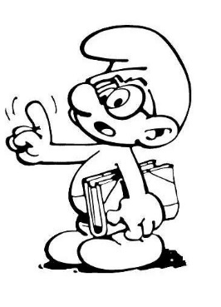
On défend avec les jambes.

J’ai envie de dire : « OUI……..mais NON en fait ! Il ne faut pas toujours suivre les croyances populaires ».

SP1 : Ecole de course effectuée sur des aller/retour largeur terrain.

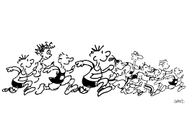

La motricité défensive est généralement en arrière. Elle n’est pas naturelle, ainsi il faut la développer (sans ballon) pour que le pratiquant se construise.

Il est intéressant également de dissocier le haut/bas et latéralité du corps.
Exemple : élévation genou gauche, mouvement des bras (type interception de balle) en course arrière.

SP2 : Image miroir en vis-à-vis.
Les pratiquants sont face à face à 1mètre de distance.
Celui qui avance effectue des mouvements de son choix (lever un bras, talons fesses, s’accroupir, sauter etc etc) celui qui recule doit imiter en respectant les motricités.
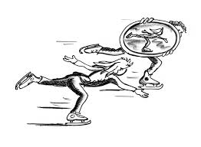

SP3 : Gardien de but.
Placer comme en SP2, le pratiquant qui avance lance le ballon dans un espace proche autour de celui qui recule. Ce dernier, doit capter la balle avant qu’elle ne tombe au sol.

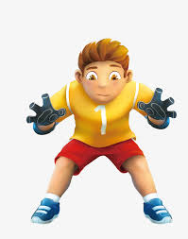

Variantes 1 : Le gardien de but, est en course avant et au « signal oral » du porteur de balle, il se retour et doit capter la balle.

Variante 2 : Le gardien de but est en course arrière, le PB lance la balle au-dessus de lui,
le gardien doit se retourner, accélérer afin de rattraper la balle après un rebond, maximum.

SP4 : Développement de la vitesse.
Il paraît important de solliciter la motricité arrière à grande vitesse afin de coller au plus près de l’intensité d’une rencontre, notamment dans des changements de directions.

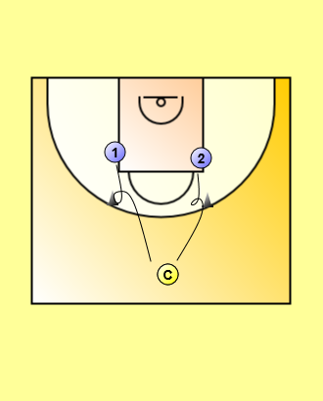
Exemple 1 : Course vitesse duel.
Au « top-coach » les pratiquants partent en course avant puis au plot effectue un demi-tour pour finir en course arrière. Le 1er à taper dans la main du coach a gagné.

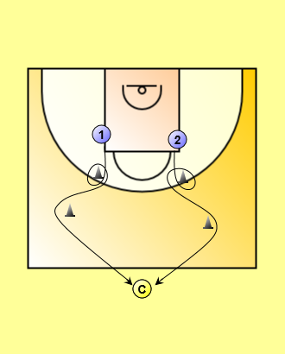
Exemple 2 : Course vitesse duel.

Au « top-coach » les pratiquants partent en course avant, puis ils font tour de plot n°1 en fréquence d’appui, ensuite ils enchaînent une course défensive en pas courus vers le plot n°2 et finissent en course avant jusqu’au coach.

SP5 : Jeu du « tango ».
1 ballon pour 2 pratiquants.

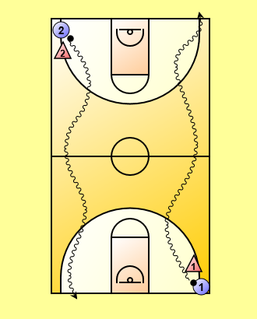
Consignes :
Attaquant : Dribbler vers l’avant jusqu’à la ligne de fond opposée.
Gérer son dribble pour rester en vis-à-vis avec l’attaquant (il ne cherche pas à dépasser le défenseur.

Défenseur : Gérer et maintenir la distance entre lui et l’attaquant durant toute la traversée du porteur de balle.

Evolution 1 :
Même situation mais l’attaquant cherche à dépasser la « ligne d’avantage » du défenseur. Cependant si il arrive à le faire, il freine pour se remettre dans la position initiale de l’exercice.

On demande au défenseur, de contrôler la distance entre lui et l’attaquant, afin de gérer son duel.
Evolution 2 : Même situation initiale mais le terrain est découpé en 3 zones dans le sens de la longueur.

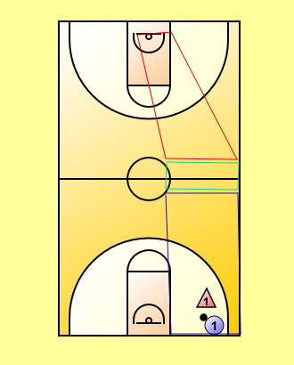
Zone bleu : idem situation initiale.
Zone verte : surpression défensive durant 4 secondes, on demande à l’attaquant de rester face au défenseur (pas de « tourne dos »).

Zone rouge : duel en 1 contre 1. On demande au défenseur de rester entre le panier et l’attaquant. Gérer sa course arrière, ne pas chercher à voler le ballon. Ralentir la progression sans prendre de risque.

SP6 : 1 contre 1 transi tout terrain.

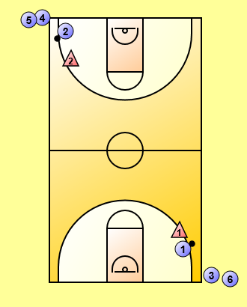
Le principe :
L’attaquant doit traverser le terrain pour aller marquer, puis devient défenseur sur le demi-terrain opposé.

Le défenseur après avoir gérer son duel sur tout terrain, effectue le rebond défensif et fait la passe au joueur en attente sur le demi-terrain opposé.
Le joueur en attente, se préparer à recevoir la passe du défenseur qui a effectué le rebond.

Les consignes techniques défensives :
Savoir gérer sa course pour se positionner rapidement entre son panier et l’attaquant sans se jeter, en contrôlant voire en ralentissant la progression du porteur.
En ralentissant la balle, lors d’une situation en 5 contre 5, cela permettra aux coéquipiers de replier.
Il faut avoir une conception collective des situations dès le 1 contre 1.

Savoir où l’on veut aller (5 contre 5) pour s’avoir comment y aller (du 1c1 au 2c2 etc).

SP7 : 1 contre 1 transi ½ terrain.
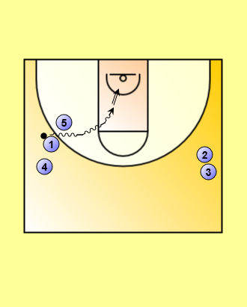

Organisation de la situation :
J1 attaque contre J5.
Un seul tir autorisé, pas de remise en jeu.
Après son tir, J1 va défendre contre J2 qui est en attente.
J5 effectue rebond, sortie de balle vers J2.

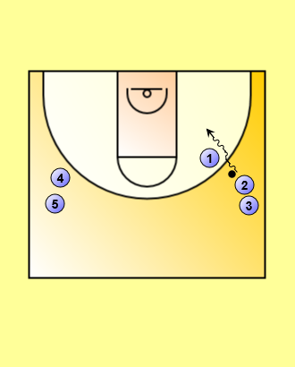
J5 va se positionner en attente.

Dans cette situation, les consignes techniques défensives :
Toujours être entre le panneau et l’attaquant.
Savoir reculer sans créer de contact
Ne pas utiliser les mains pour « voler » la balle
Utiliser les bras pour gêner le tir
Etre réactif et organiser pour le rebond défensif (gestion de l’écran retard)

L’entraîneur doit déjà avoir en tête l’organisation collective en 5 contre 5. De ce fait, dans cette situation de 1 contre 1, le défenseur peut parfois avoir l’impression de subir l’attaquant car il recule. Il faut lui expliquer qu’il a un rôle de contrôle pour ralentir la balle et lui expliquer l’aspect tactique collectif.
A mon sens, il ne faut pas passer beaucoup de temps à travailler la défense sur démarquage, lors du travail défensif. Cela peut paraître étrange, mais je pense qu’il vaut mieux l’améliorer lors du développement du jeu de passe (consignes défensives pour améliorer l’offensif).

SP8 : 2 contre 2 transi tout terrain.
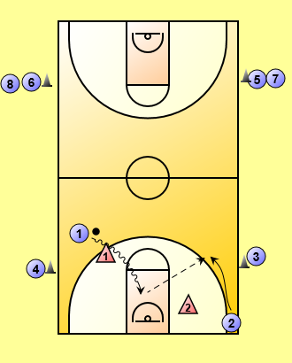
Organisation :
R1 et R2 attaquent sur T1 et T2.
Après tir et volonté de rebond offensif des attaquants, ils passent défenseurs.
T1 et T2 après gain de balle ou remise en jeu si panier encaissé, passent la balle à R4 et R3 qui sont en attente de passer attaquants contre R1 et R2 sur le panier opposé.
T1 et T2 par la suite se positionne en attente dans les colonnes de R4 et R3.

Dans cette situation deux options, vont être mises en avant :

-Replier dans son demi-terrain
-Défendre tout terrain

Dans tous les cas, il ne faut jamais perdre du regard la balle, son vis-à-vis direct et l’ensemble du jeu. Ceci afin de réagir au plus vite aux situations qui vont se présenter.

Lorsque l’entraineur demande de replier, il faut que « tous » les joueurs répondent à cette consigne, sinon cela crée un déséquilibre dans la défense (ceci est valable sur du 2c2 et bien entendu encore plus sur du 5c5).

L’entraîneur doit avoir, à mon sens, plusieurs cordes « défensives » à son arc. Ainsi, suivant la physionomie de la rencontre, il doit pouvoir prendre l’option de replier ou défendre tout terrain.
Pour cela, les joueurs doivent répondre à la commande, de façon rapide et efficace.
Il faut donc, s’entrainer à cela dès le 2 contre 2.

Replier, c’est faire cette action dès le déclenchement du tir.
Transition d’état, rapidité mentale et mise en action physique.

Dans cette option, l’objectif n’est pas de ralentir la balle, mais de revenir le plus vite possible dans sa zone restrictive, pour « protéger » son panier.
Un travail de reprise de joueur doit être mis en place, afin de rapidement avoir le bon statut défensif et les attitudes correspondantes.
Pression – Porteur de balle
Contestation – A une passe
Aide – A deux passes

Si l’option est de défendre tout terrain, dans ce cas, les consignes vont être :

Dès le déclenchement du tir, jouer le rebond offensif.
Prendre en charge le plus rapidement possible un joueur (porteur et non porteur de balle), même si ce n’est pas son vis-à-vis du départ.

Attention aux miss-match qui peuvent parfois être handicapant. Ceci dit, si un poste 1 en attaque prend la balle, il y a de fortes chances pour que le poste 5 défensif soit rapidement dépassé ainsi le poste 1 va être pris en charge par un autre coéquipier défensif

Apprendre à ne pas « se jeter » sur l’attaquant mais au contraire avoir de la justesse dans le rapport de force. (cf : 1c1 transi tout terrain).
Si le défenseur du PB est dépassé, il faut inciter les changements défensifs. Le défenseur du NPB intervient sur le PB pour ralentir la balle.

S’il y a remise en jeu, il est possible de travailler à prise à deux sur l’attaquant qui est sur le terrain (si le règlement le permet !!)

SP9 : Défense tout terrain à 4 en run and jump.

Dans cette situation, le procédé pédagogique consiste à délimiter un quadrilatère avec 4 plots.
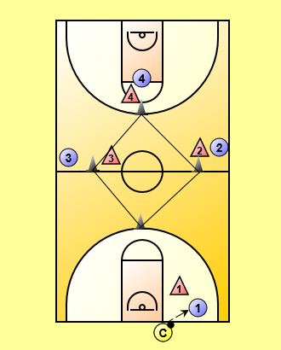
Les attaquants ne peuvent pas aller dans cette zone (avec ou sans ballon).

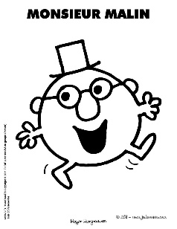
C’est l’entraineur qui effectue la remise en jeu, afin de valider le placement des joueurs.

Les attaquants sont placés « idéalement » pour que la défense run and jump s’organise.

Attention, à utiliser des plots assez grands, afin qu’ils les visualisent.
Ne pas utiliser de coupelles, cela peut être dangereux (glissades !!).

Respecter la règle des 8’’ pour passer la ligne médiane.

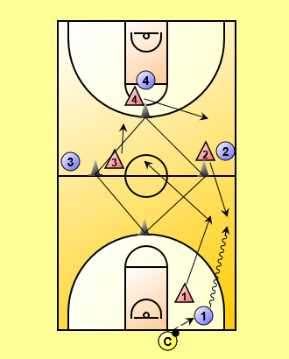
Le fait que l’attaquant PB, ne puisse passer au cœur du terrain, l’oblige à aller dans les « portes » matérialisées par les plots et la ligne de touche.
Ainsi cela facilite la rotation défensive.

Défenseur 1 doit forcer le plus possible attaquant 1 à perdre le contrôle de la vision périphérique, pour qui analyse le moins possible les solutions.

D2 doit venir en « surgissant » vers A1 pour lui faire perdre le dribble (reprise, arrêt, pied en touche, etc etc).
Il est possible (suivant le règlement de rester en prise à deux D1 et D2 sur A1.
Sinon une rotation doit s’effectuer.
D4 vient défendre sur A2, et intercepter une passe éventuellement tentée par A1.

D3 était positionner en aide défensive, effectue la rotation, en contrôlant momentanément A4 et A3.
D1 après avoir « lâché » la pression sur le porteur A1, effectue la rotation complète en prenant A3 ou A4, suivant le choix de D3.

Ceci est le principe général de la défense en run and jump.

Avec le temps et l’expérience grandissante des défenseurs :

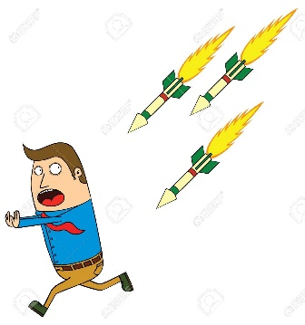
-Réduire la zone interdite
-Placer les attaquants dans des espaces plus complexes
-Donner plus de mobilité aux attaquants
-Intégrer le 5ème joueur, qui aura pour mission, d’interdire le retour de passe qui est une arme puissante pour l’attaque des défenses tout terrain.

La défense en run and jump peut-être facilement mise en place et avec un peu de pratique, n’occasionne pas trop de panier facile encaissé. Il suffit que les joueurs soient un peu dans le contrôle de la situation.

Pilat Philippe
CTF Comité Départemental de basket-ball de Lot-et-Garonne

